**23.03. 5-Б ( 2 група) укр.мова Добровольська В.Е.**

**СМС-ПОВІДОМЛЕННЯ**

Пишіть листи і надсилайте вчасно,

Коли їх ждуть далекі адресати,

Коли є час, коли немає часу,

І коли навіть ні про що писати.

Л. Костенко

**І. Організаційний момент.**

**ІІ. Мотивація навчальної діяльності**

Дати відповіді на питання: Що ми бачимо на малюнку?



Як часто ми надсилаємо смс?

А чи зустрічали таке?

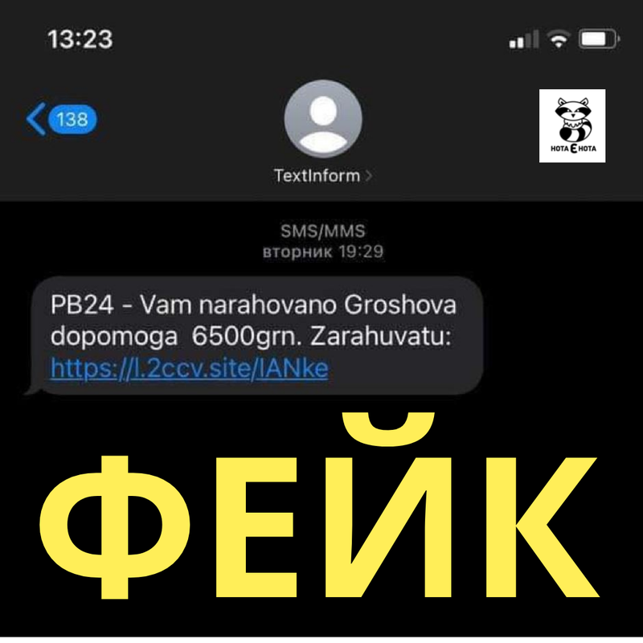

**ІІІ. Опрацювання навчального матеріалу.**

**- Словниковий диктант**

Повідомлення, інтернет-з’єднання, мобільний зв’язок, електронний лист, стислість, моментальність, конфіденційність.

**- Вправа 1**

**Прочитайте текст. Визначте його тему. Доберіть заголовок, відбивши в назві основну думку. З якою метою і де може бути опублікованим цей текст?**

Електронне повідомлення має таку структуру: заголовок, тіло листа й підпис.

Заголовок електронного листа — сильна позиція, що формує реакцію адресата на отримане повідомлення. У заголовку міститься така інформація: унікальний ідентифікаційний номер повідомлення; адреса відправника повідомлення; адреса(и) одержувача(ів) повідомлення (аналог «кому»); тема повідомлення; час і дата його надсилання. Заголовок повинен містити стислий і чіткий опис суті питання та/або звернення до незнайомої людини. Недостатня інформативність заголовка може стати причиною комунікативної невдачі всього листа — адресат швидше за все знищить таке повідомлення, не читаючи.

Тіло листа містить текст самого повідомлення і є аналогом традиційного листа. Можна виділити деякі принципи складання електронного повідомлення, які будуть основою успішності електронної комунікації: ввічливість, грамотність, чіткість, стислість, небагатослів’я, координати для зворотного зв’язку. ЦІ параметри багато в чому повторюють принципи традиційного листування. Проте є й деякі особливості e-mail-спілкування. Так, прагнення до економії часу призводить до глобальної безграмотності e-mail-повідомлень. Кілька зайвих секунд перед відправленням листа врятують вас від багатьох неприємностей, адже помилки шкодять не тільки іміджу людини, але й репутації її фірми (За Л. Компанцевою).

**- Завдання 2.**

• До якого з видів спілкування (контактного чи дистантного) належить електронна пошта? До якого стилю мовлення належать електронні листи?

• Сформулюйте особливості написання електронного листа.

• Доберіть українські відповідники до слів ідентифікаційний, економія.

*Думаємо! Кажемо!*

• Прокоментуйте слова автора «Кілька зайвих секунд перед відправленням листа врятують вас від багатьох неприємностей, адже помилки шкодять не тільки іміджу людини, але й репутації її фірми».

**Досліджуємо**

• Що спільного між традиційним й електронним листом?

(кола Вена записати, де А – традиційний лист, а В - електронний)



• Складіть електронного листа своєму другові або подрузі, ураховуючи сформульовані автором рекомендації й поради.

**Вправа 2**

***Прочитайте текст. Доберіть заголовок. Як розшифровується абревіатура смс? Наведіть приклади невідповідності між абревіатурою та її розшифрованою назвою в українській мові.***

У сучасній мовній практиці не усталилося написання слова на позначення повідомлення, яке надсилається з мобільного телефону. Можна зустріти написання великими літерами, малими, латинською графікою, українською, з нарощуванням і без нього, абревіатурою з великих літер і з малих (CMC, SMS, смс, sms, есемеска, sms-ка, смс-повідомлення, sms-повідомлення). Як же правильно?

Щоб визначити, який з указаних варіантів написання відповідає нормам української мови, варто почати з походження назви. Як відомо, слово SMS — це абревіатура від англійського вислову Short Message Service — дослівно «служба коротких повідомлень». Одразу поставимо запитання: чи може використовуватися абревіатура SMS в українській мовній практиці? Ймовірно, ні, оскільки для будь-яких слів мова має власні ресурси — у нашому разі свою абетку.

Нерідко у мовній практиці трапляється й написання абревіатури малими літерами. У мові є чимало таких прикладів. Тобто послуговуватися словом смс можна. У розмовній мові часто використовують фонетичний варіант запису — есемеска. Проте такий варіант можливий лише в розмовному стилі.

Ми знаємо, що означає смс, однак чи можна його ототожнювати з поняттям «повідомлення», адже є ще й інші назви на позначення дій, пов’язаних із цією службою сервісу.

Якого роду іменник смс? Якщо брати до уваги значення цього слова, а також використання його в мовній практиці, це слово — середнього роду. Тому кажемо: нове смс, надіслане смс. А от розмовний варіант есемеска — за всіма формальними ознаками — жіночого роду (За С. Чемеркіним).

**- Вправа 3.**

***Прочитайте слова з пісні «Стільникове кохання» гурту «Тартак». Які смс найчастіше пишете ви? Чи можна в смс освідчитися в коханні?***

Напишу SMS — це технічний прогрес Дає мені шанс на майбутнє.

Зведений в культ, цей малесенький пульт З’єднує з тим, хто відсутній.

Напишу SMS — від землі до небес І з небес до землі пронесеться.

А коли долетить, хай, принаймні, на мить Твоє серце частіше заб’ється.

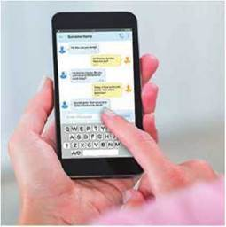

**Прослухати пісню за покликанням**

**<https://www.youtube.com/watch?v=wMgPuulKV-4&ab_channel=%D0%A2%D0%B0%D1%80%D1%82%D0%B0%D0%BA>**

**Увага! Ми розумники!**

**Часто в смс припускаються орфографічних і пунктуаційних помилок. Чим це зумовлено? Як ви розумієте вислів «культура смс-спілкування»?**

Смс-повідомлення використовують, якщо відсутня можливість відповісти на телефонний дзвінок або самому зателефонувати, якщо треба уникнути телефонної розмови з адресатом або необхідно надіслати повідомлення кільком особам одночасно. Приватний характер смс-повідомлень забезпечує їхня конфіденційність — зміст відомий лише адресату й адресанту. Визначають такі основні риси смс: стислість, відносна концентрація нестандартних орфографічних маркерів, моментальність, приватний характер змісту, залежність від засобу передачі інформації.

Завдання

• Вважають, що для смс характерні спонтанність, невимушеність, приватність… Доповніть перелік словами-маркерами, якими можна схарактеризувати смс.

швидке ……. ………

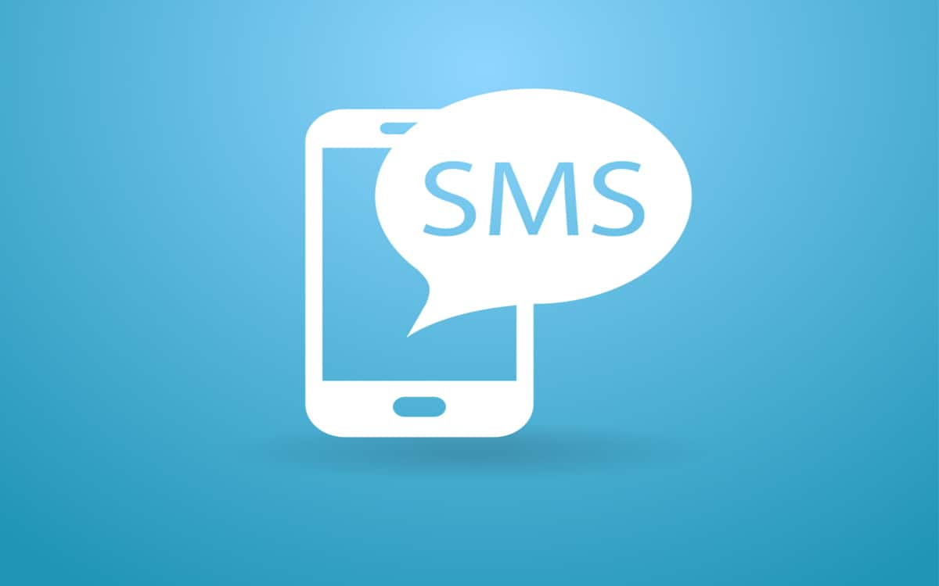

**……… ………. ……….**

***Домашнє завдання***

Напишіть смс-повідомлення (скрін або письмово у зошиті), у якому скасовуєте зустріч з однокласником або однокласницею.

Виконані роботи надсилай у Human на перевірку

Або на пошту [cucerochka@bigmir.net](mailto:cucerochka@bigmir.net)